2.1 术语
2.1.22 早期抑制快速响应喷头 （ESFR）
流量系数K≥161，响应时间指数RTI≤28±8(m·s)0.5，用于保护堆垛与高架仓库的标准覆盖面积洒水喷头。

2.1.23 特殊应用喷头
流量系数K≥161 ，具有较大水滴粒径，在通过标准试验验证后，可用于民用建筑和厂房高大空间场所以及仓库的标准覆盖面积洒水喷头 ，包括非仓库型特殊应用喷头和仓库型特殊应用喷头。

3 设置场所火灾危险等级
3.0.1 设置场所的火灾危险等级应划分为...仓库危险级(Ⅰ级、Ⅱ级、Ⅲ级)。

4 系统基本要求
4.2.7 符合下列条件之一的场所，宜采用设置早期抑制快速响应喷头的自动喷水灭火系统。当采用早期抑制快速响应喷头时，系统应为湿式系统，且系统设计基本参数应符合本规范第5.0.5条的规定。
1 最大净空高度不超过13.5m且最大储物高度不超过12.0m，储物类别为仓库危险级Ⅰ、Ⅱ级或沥青制品、箱装不发泡塑料的仓库及类似场所；
2 最大净空高度不超过12.0m且最大储物高度不超过10.5m，储物类别为袋装不发泡塑料、箱装发泡塑料和袋装发泡塑料的仓库及类似场所。

4.2.8 符合下列条件之一的场所，宜采用设置仓库型特殊应用喷头的自动喷水灭火系统，系统设计基本参数应符合本规范第5.0.6条的规定。
1 最大净空高度不超过12.0m且最大储物高度不超过10.5m，储物类别为仓库危险级Ⅰ、Ⅱ级或箱装不发泡塑料的仓库及类似场所；
2 最大净空高度不超过7.5m且最大储物高度不超过6.0m，储物类别为袋装不发泡塑料和箱装发泡塑料的仓库及类似场所。

5 设计基本参数
5.0.3 最大净空高度超过8m的超级市场采用湿式系统的设计基本参数应按本规范第5.0.4和第5.0.5条的规定执行。

5.0.4 仓库及类似场所采用湿式系统的设计基本参数应符合下列要求：
1 当设置场所的火灾危险等级为仓库危险级Ⅰ级～Ⅲ级时，系统设计基本参数不应低于表5.0.4-1～表5.0.4-4的规定；
2 当仓库危险级Ⅰ级、仓库危险级Ⅱ级场所中混杂储存仓库危险级Ⅲ级物品时，系统设计基本参数不应低于表5.0.4-5的规定。
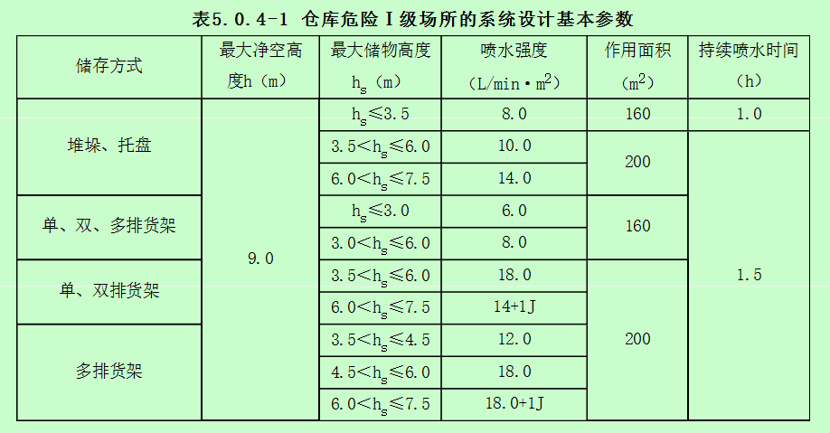
注：1 货架储物高度大于7.5m时，应设置货架内置洒水喷头。顶板下洒水喷头的喷水强度不应低于18L/(min·m2)，作用面积不应小于200m2，持续喷水时间不应小于2h。
2 本表及表5.0.4-2、5.0.4-5中字母“J”表示货架内置洒水喷头，“J”前的数字表示货架内置洒水喷头的层数。
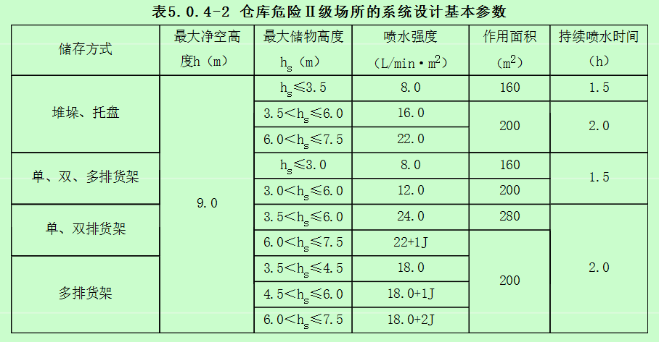
注：货架储物高度大于7.5m时，应设置货架内置洒水喷头。顶板下洒水喷头的喷水强度不应低于20L/(min·m2)，作用面积不应小于200m2，持续喷水时间不应小于2h。
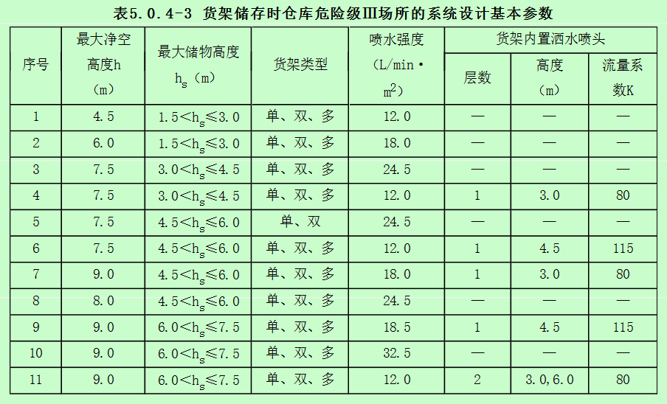
注：1 作用面积不应小于200m2，持续喷水时间不应小于2h。
2 序号4,6,7,11：货架内设置一排货架内置洒水喷头时，喷头的间距不应大于3.0m；设置两排或多排货架内置洒水喷头时，喷头的间距不应大于3.0×2.4(m)。
3 序号9：架内设置一排货架内置洒水喷头时，喷头的间距不应大于2.4m，设置两排或多排货架内置洒水喷头时，喷头的间距不应大于2.4×2.4(m)。
4 序号8：应采用流量系数K等于161，202,242,363的洒水喷头。
5 序号10：应采用流量系数K等于242,363的洒水喷头。
6 货架储物高度大于7.5m时，应设置货架内置洒水喷头，顶板下洒水喷头的喷水强度不应低于22.0L/(min·m2)，作用面积不应小于200m2，持续喷水时间不应小于2h。
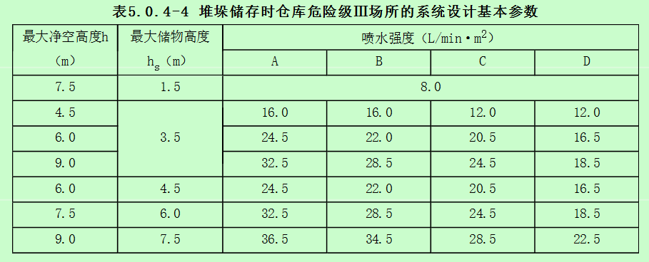
注：1 A-袋装与无包装的发泡塑料橡胶；B-箱装的发泡塑料橡胶；C-袋装与无包装的不发泡塑料橡胶；D-箱装的不发泡塑料橡胶。
2 作用面积不应小于小于240m2，持续喷水时间不应小于2h。
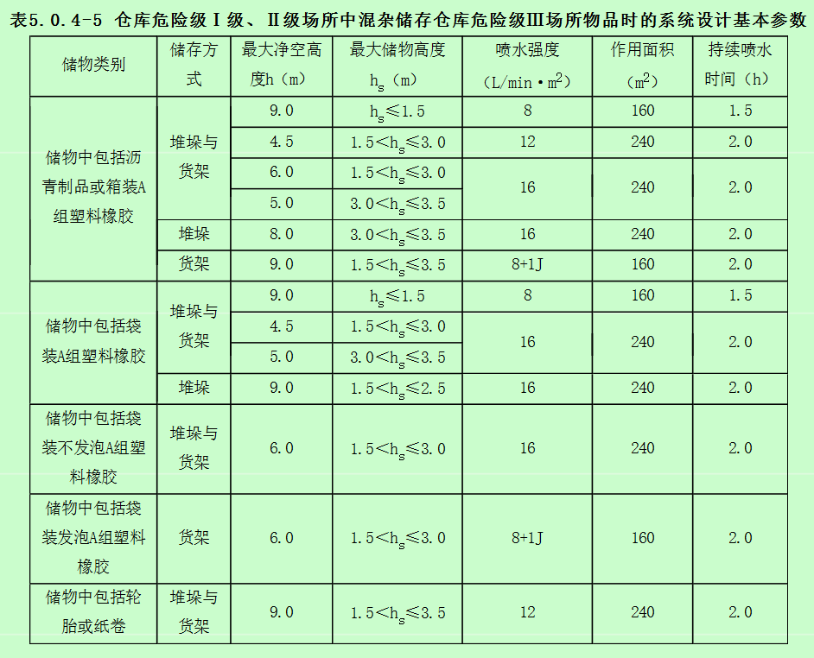
注：1 无包装的塑料橡胶视同纸袋、塑料袋包装。
2 货架内置洒水喷头应采用与顶板下洒水喷头相同的喷水强度，用水量应按开放6只洒水喷头确定。

5.0.5 仓库及类似场所采用早期抑制快速响应喷头时，系统的设计基本参数不应低于表5.0.5的规定。
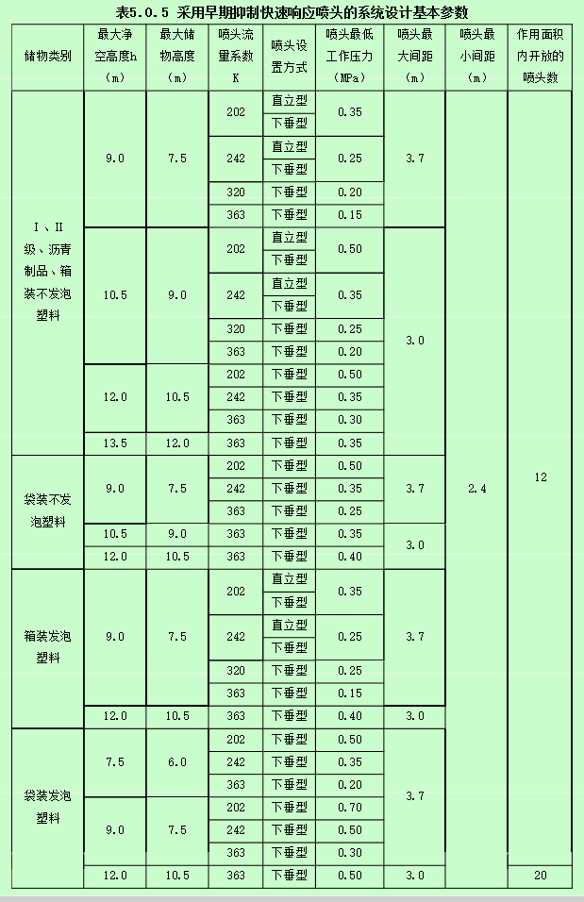

5.0.6 仓库及类似场所采用仓库型特殊应用喷头时，湿式系统的设计基本参数不应低于表5.0.6的规定。
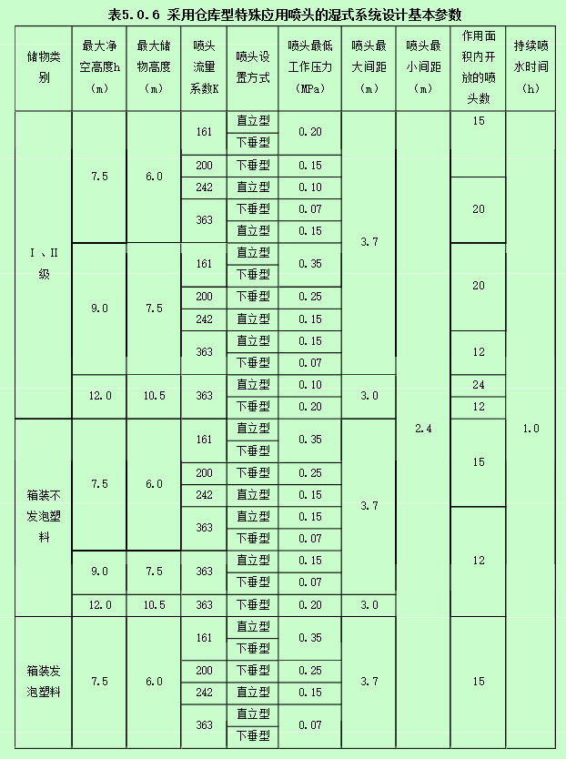

5.0.7 设置自动喷水灭火系统的仓库及类似场所，当采用货架储存时应采用钢制货架，并应采用通透层板，且层板中通透部分的面积不应小于层板总面积的50％。当采用木制货架或采用封闭层板货架时，其系统设置应按堆垛储物仓库确定。

5.0.8 货架仓库的最大净空高度或最大储物高度超过本规范第5.0.4条的规定时，应设货架内置洒水喷头，且货架内置洒水喷头上方的层间隔板应为实层板。货架内置洒水喷头的设置应符合下列规定：
1 仓库危险级Ⅰ级、Ⅱ级场所应在自地面起每3.0m设置一层货架内置洒水喷头，仓库危险级Ⅲ级场所应在自地面起每1.5m～3.0m设置一层货架内置洒水喷头，且最高层货架内置洒水喷头与储物顶部的距离不应超过3.0m。
2 当采用流量系数等于80的标准覆盖面积洒水喷头时，工作压力不应小于0.20MPa；当采用流量系数等于115的标准覆盖面积洒水喷头时，工作压力不应小于0.10MPa。
3 洒水喷头间距不应大于3m，且不应小于2m。计算货架内开放洒水喷头数量不应小于表5.0.8 的规定。
4 设置2层及以上货架内置洒水喷头时，洒水喷头应交错布置。
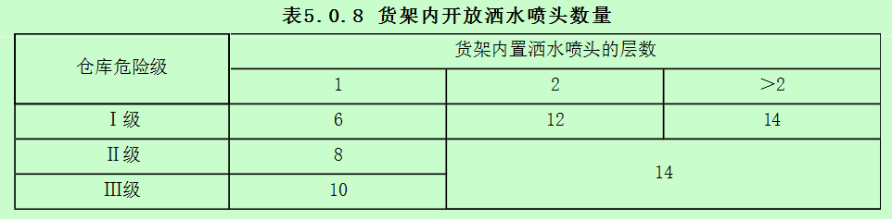

5.0.9 仓库内设置自动喷水灭火系统时，宜设消防排水设施。

6 系统组件
6.1.1 设置闭式系统的场所，洒水喷头类型和场所的最大净空高度应符合表6.1.1的规定；仅用于保护室内钢屋架等建筑构件的洒水喷头和设置货架内置洒水喷头的场所，可不受此表规定的限制。
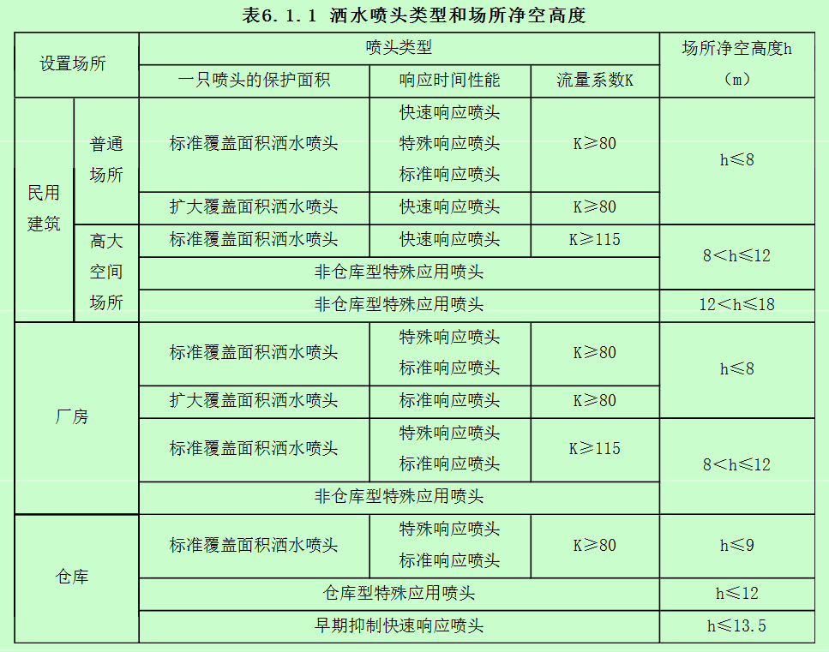

6.3.2 仓库内顶板下洒水喷头与货架内置洒水喷头应分别设置水流指示器。

7 喷头布置
7.1.2 直立型、下垂型标准覆盖面积洒水喷头的布置，包括同一根配水支管上喷头的间距及相邻配水支管的间距，应根据设置场所的火灾危险等级、洒水喷头类型和工作压力确定，并不应大于表7.1.2的规定，且不应小于1.8m。
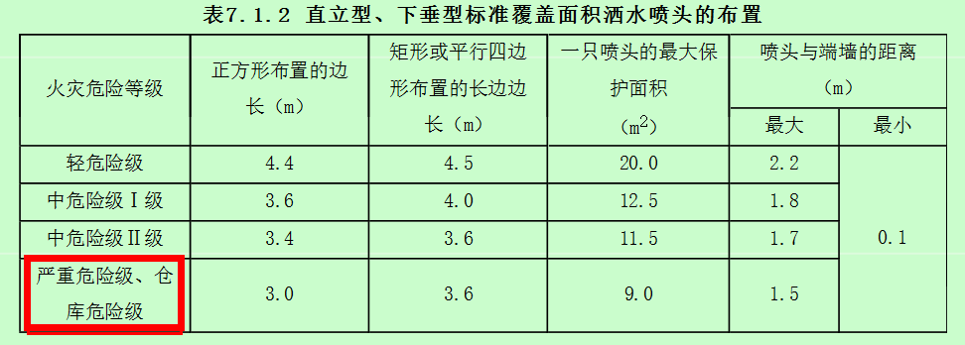
注：2 严重危险级及仓库危险级场所宜采用流量系数大于80的洒水喷头。

7.1.9 货架内置洒水喷头宜与顶板下洒水喷头交错布置，其溅水盘与上方层板的距离应符合本规范第7.1.6条的规定，与其下部储物顶面的垂直距离不应小于150mm。

7.1.10 挡水板应为正方形或圆形金属板，其平面面积不宜小于0.12m2，周围弯边的下沿宜与洒水喷头的溅水盘平齐。除下列情况和相关规范另有规定外，其他场所或部位不应采用挡水板：
1 设置货架内置洒水喷头的仓库，当货架内置洒水喷头上方有孔洞、缝隙时，可在洒水喷头的上方设置挡水板；
2 宽度大于本规范第7.2.3条规定的障碍物，增设的洒水喷头上方有孔洞、缝隙时，可在洒水喷头的上方设置挡水板。

7.2.2 特殊应用喷头溅水盘以下900mm范围内，其他类型喷头溅水盘以下450mm范围内，当有屋架等间断障碍物或管道时，喷头与邻近障碍物的最小水平距离（图7.2.2）应符合表7.2.2的规定。
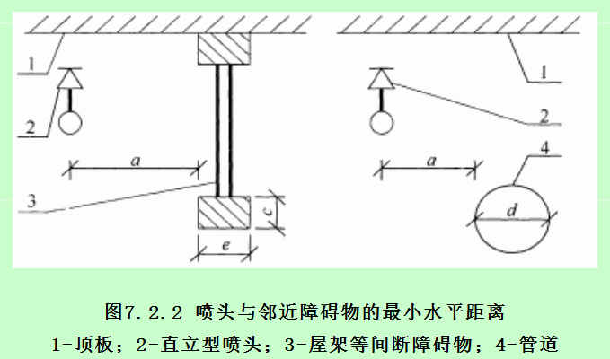
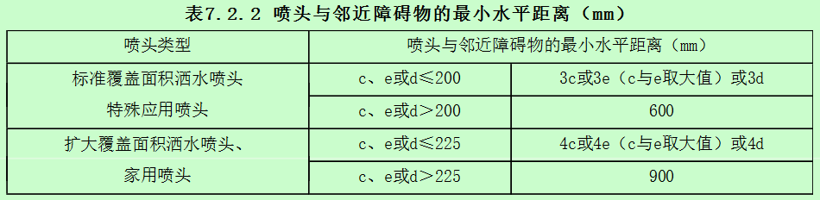

7.2.3 当梁、通风管道、成排布置的管道、桥架等障碍物的宽度大于1.2m时，其下方应增设喷头（图7.2.3）；采用早期抑制快速响应喷头和特殊应用喷头的场所，当障碍物宽度大于0.6m时，其下方应增设喷头。
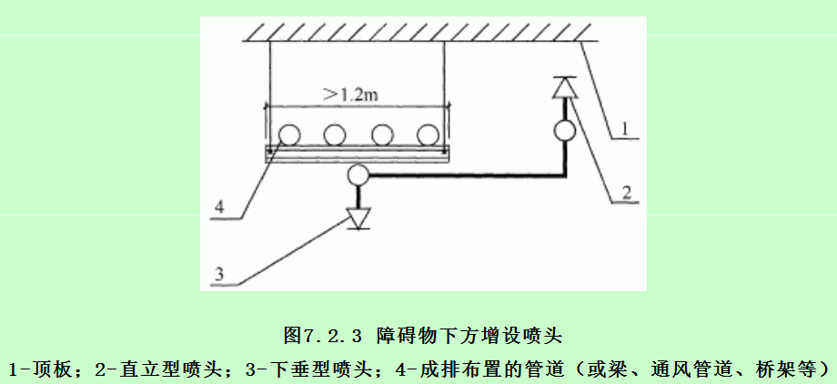

8.0.8 ...严重危险级及仓库危险级场所均不应超过6只。

9 水力计算
9.1.6 设置货架内置洒水喷头的仓库，顶板下洒水喷头与货架内置洒水喷头应分别计算设计流量，并应按其设计流量之和确定系统的设计流量。

